**Техническое описание DS-WC**

Устройство DS-WC представляет собой блок размерами 84x58x24 мм предназначенный для монтажа внутри дверного полотна, оно изображено на Рис.1 под номером 1 вместе с брелком 2, при помощи которого осуществляется снятие/постановка на охрану.

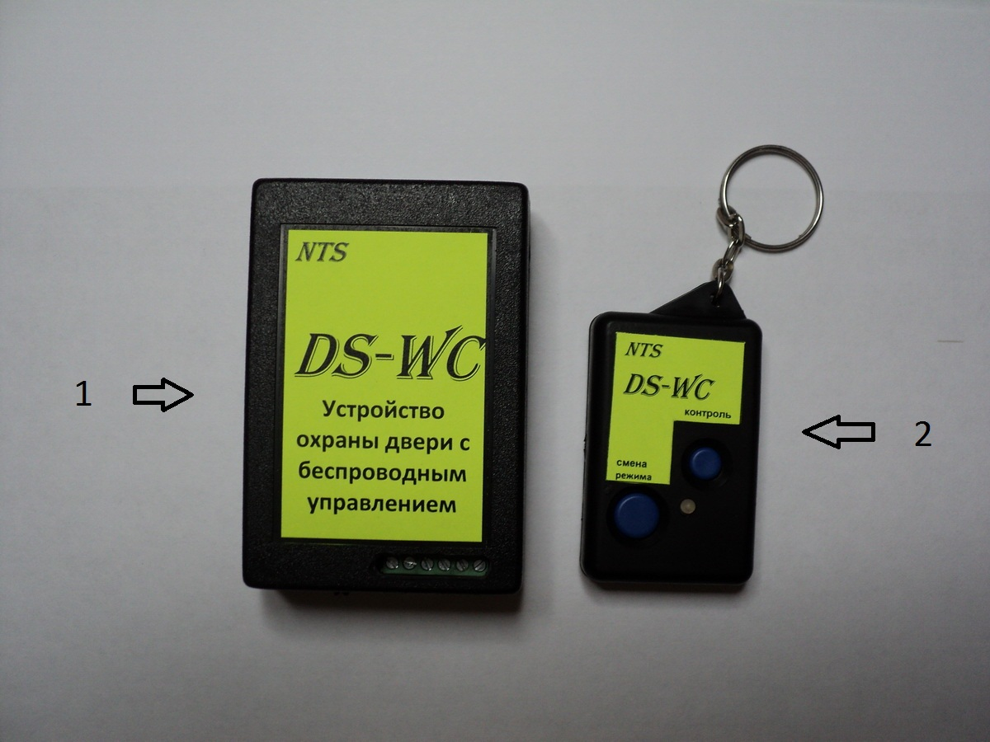

Рис.1

На Рис.2 изображена передняя панель устройства с выключателем 3 и клеммной колодкой 4 необходимой для подключения внешних устройств.

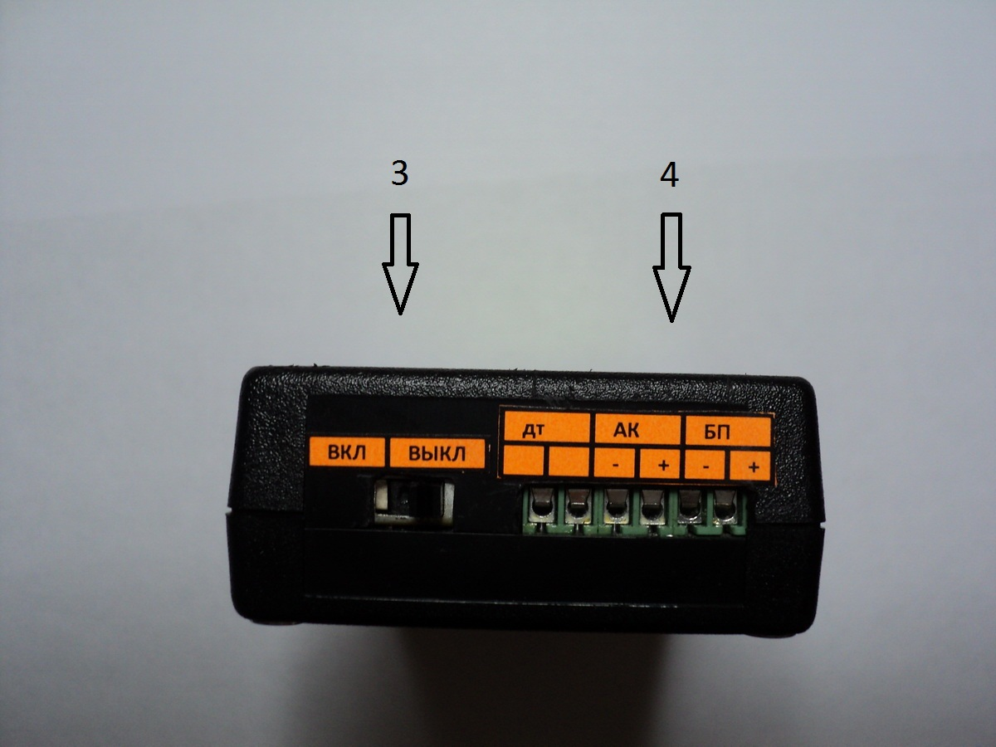 Рис.2

На Рис.3 изображена задняя панель устройства на которой располагаются светодиодный индикатор 5 и слот для SIM карты 6.

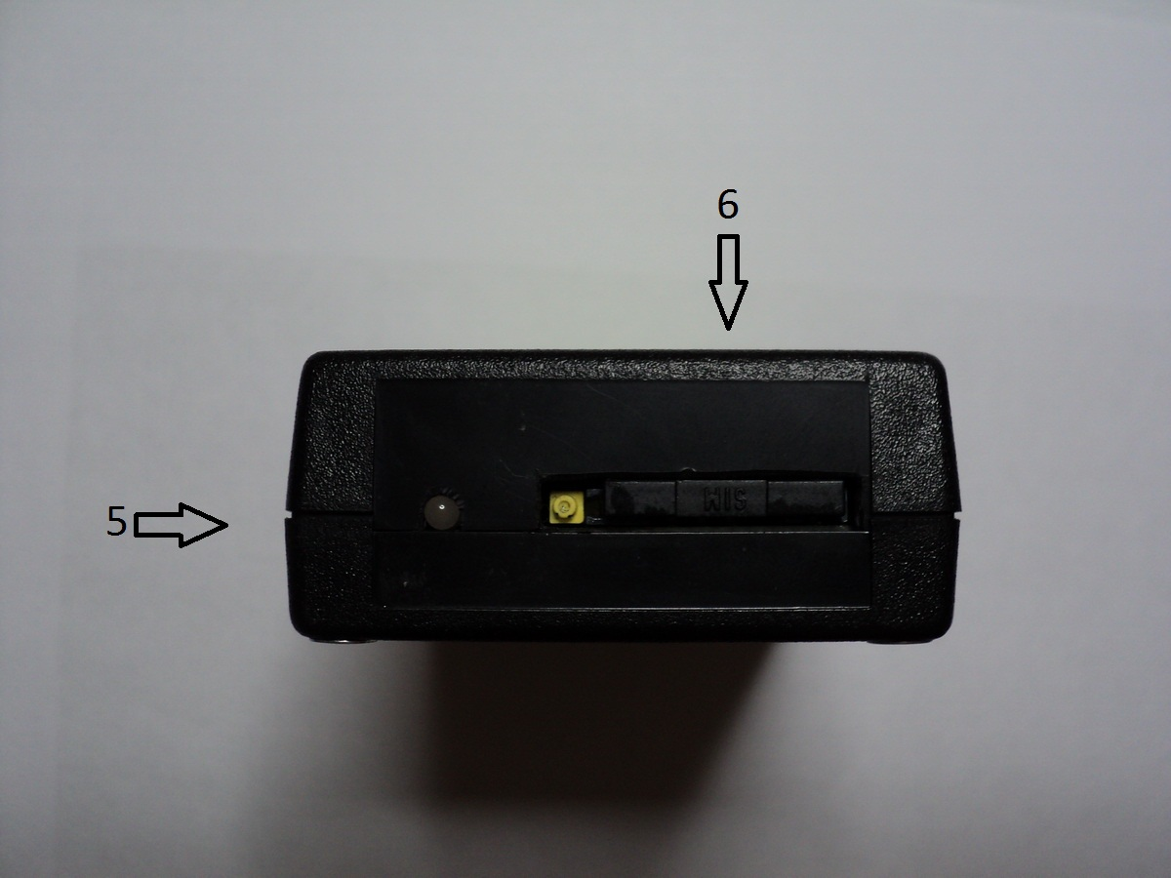 Рис.3

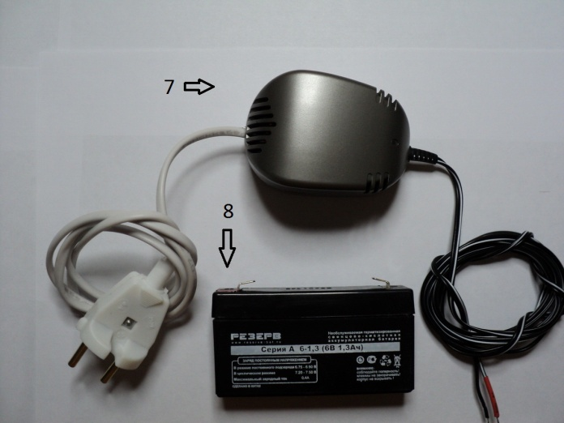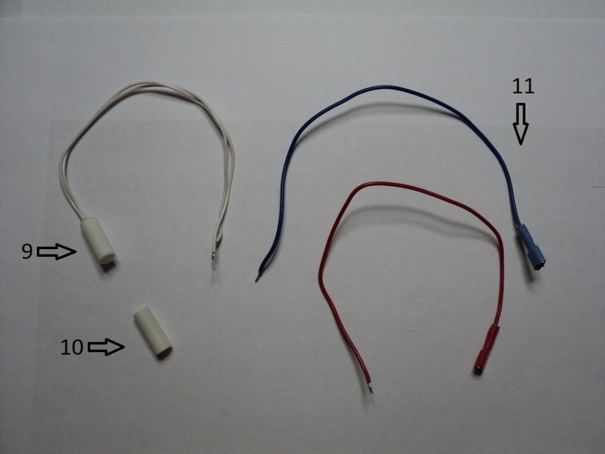

Рис.4 Рис.5

На рисунках 4 и 5 изображены соответственно: блок питания 7, аккумулятор 8, герконовый датчик 9 с магнитом 10 и клеммы для аккумулятора 11.

**Подготовка устройства к работе**

Возьмите SIM карту любого оператора и вставьте ее в любой телефон создайте в записной книжке SIM контакт с именем N (N должна быть обязательно латинская и заглавная) и номером на который должны приходить SMS от устройства (номер должен быть в формате +7-9xx-xxx-xxxx при записи номера через 8 устройство работать не будет ) Затем извлеките лоток для SIM карты из устройства нажав на желтую кнопку рядом с лотком острым предметом, вставьте SIM карту в лоток, а лоток в держатель до упора. После этого подсоедините провод блока питания к клеммам на колодке устройства клеммы для блока питания обозначены «БП» И «+» и «-» соответственно провод «+» от блока питания помечен красным. Затем подсоедините к колодке «АК» провода с клеммами для аккумулятора, а клеммы к аккумулятору «+» соответственно красный. Внимание!!! Соблюдайте полярность, при нарушении полярности устройство выйдет из строя

Затем подсоедините провода датчика к соответствующим клеммам «дт» датчик не имеет полярности, так что провода не маркированы. Наконец подключите блок питания к электрической сети.

**Описание работы устройства**

Переведите выключатель питания на передней панели устройства в положение «Вкл.» Индикатор на корпусе устройства загорится желтым, через 40-60 секунд индикатор поменяет цвет на зеленый если магнит не поднесен к датчику (состояние открытая дверь) или красный если магнит находится рядом сдатчиком (состояние закрытая дверь). При поднесении магнита к датчику торец к торцу на расстояние не более 2 мм индикатор загорается красным что соответствует закрытой двери (контакты датчика замкнуты- состояние охраны) при удалении магнита от датчика контакты последнего размыкаются и происходит передача SMS после чего индикатор загорается зеленым в рабочем режиме это происходит практически мгновенно, а при включении устройства может быть задержка несколько секунд. После передачи сообщения устройство переходит в режим открытой двери если контакты датчика разомкнуты или снова встает на охрану если контакты замкнулись т.е. магнит подошел к датчику. SMS приходит абоненту через 10-20секунд после отправки это зависит от времени обработки на коммутаторе оператора сотовой связи. Для того чтобы отключить режим отправки SMS, т.е. снять устройство с охраны нужно на брелке нажать и удержать кнопку «смена режима» при этом индикатор на брелке сначала загорится желтым а затем изменит цвет соответствующий новому режиму т.е. если индикатор загорелся зеленым значит вы сняли устройство с охраны, если красным то поставили на охрану. Вторая кнопка брелка «контроль » служит для проверки текущего режима сигнализации без его изменения. ЕЕ также как и первую нужно нажать и удержать индикатор изменит цвет на соответствующий текущему режиму. Брелок действует на расстоянии до 5 метров от устройства. При пропадании напряжения питания устройство продолжает работать от встроенного аккумулятора и может работать не менее 5 суток. Но не рекомендуется оставлять устройство с подключенным к нему блоком питания , на который не поступает сетевое напряжение, на длительное время например при хранении так как может разрядится аккумулятор. Устройство реагирует на любое кратковременное срабатывание датчика от 0,0001 секунды и отправляет сообщение даже если вы сразу после сработки нажали на управляющую кнопку. Если нужно сменить номер телефона на который приходят сообщения от устройства нужно отключить его питание вынуть сим карту вставить ее в телефон и отредактировать запись с именем N (сменить номер телефона), далее все как было описано ранее. В устройстве реализована функция проверки баланса , работает она следующим образом через каждые 10 сообщений об открытии двери отправленных пользователю с устройства , устройство проверяет баланс и отправляет его пользователю при помощи SMS. При частом использовании рекомендуется подключить тариф с пактами SMS.

**Рекомендации к монтажу**

Устройство вместе с аккумулятором рекомендуется монтировать в полотно двери с верхнего торца р и сверху закрывать металлической пластиной на винтах. Датчик рекомендуется монтировать рядом с устройством на верхнем торце двери рядом с углом противоположным стороне с шарнирами, магнит датчика монтируется в дверную раму так чтобы при закрытой двери он располагался точно над датчиком. Блок питания вешается на стену рядом с звонком для этого на его корпусе имеется отверстие в форме замочной скважины. Провод от блока идущий к устройству заводится в полотно двери через отверстие с резиновой или пластиковой втулкой рядом с шарнирами. Сетевой провод блока при помощи клеммной колодки подсоединяется к проводу питания дверного звонка.

На Рис.6 схематично изображен вариант монтажа устройства. Устройство вместе с аккумулятором и датчиком вмонтированы в полотно двери, магнит для датчика находится в дверной раме. Провод идущий от устройства к блоку питания проходит через полотно двери, затем переходит в дверную раму (переход необходимо сделать в тонкой пластиковой гофре , чтобы провод не повредился) и наконец по дверной раме идет до блока питания, который расположен рядом с дверным звонком. Сетевое напряжение на блок питания поступает от провода питающего звонок.

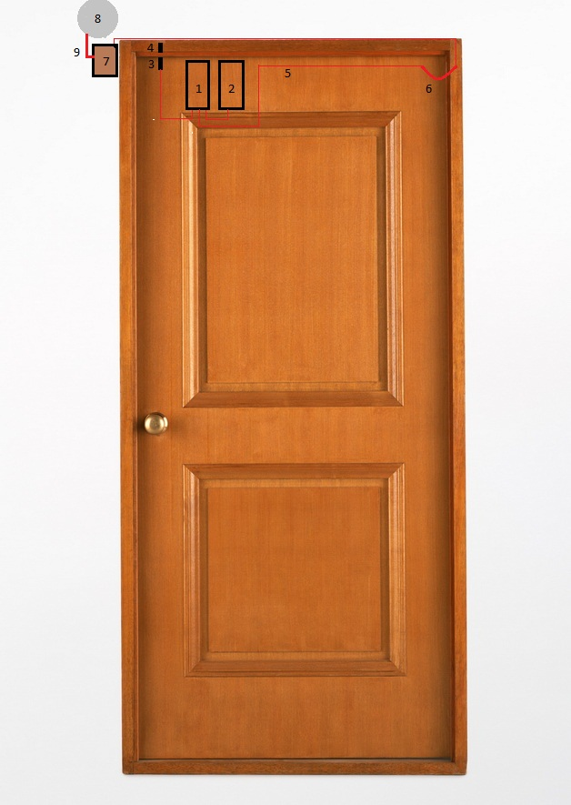

Рис.6

1-Устройство DS-WC, 2-Аккумулятор, 3-Датчик, 4-Магнит для датчика,5-провод к блоку питания, 6-Переход в дверную раму, 7-Блок питания, 8-Дверной звонок, 9-провод 220В к звонку.

**Примечания**

При использовании данного устройства в металлической двери оно может комплектоваться по желанию заказчика специальным датчиком типа ИО 102-6 изображенным ниже

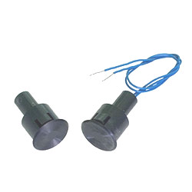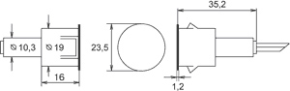

Длинны кабелей для внешних устройств могут быть подобраны по желанию заказчика.

**Технические характеристики**

**Габаритные размеры**

Устройство: 84x58x24 мм

Аккумулятор: 97x51x25 мм

Блок питания: 66x53x80 мм

Брелок: 65x36x14 мм

**Модем**

Четырехдиапазонный 800/900/1800/1900

**Аккумулятор**

Свинцово-кислотный 6В 1300мА/Ч

Время работы без внешнего питания 150 часов

**Брелок**

Дальность действия 5м

Питание 2 батреи CR1225 или 1 11А (в зависимости от модификации)

Ресурс батарей 6 мес.